Исх. №________

От «___» ______________ 20___ г.
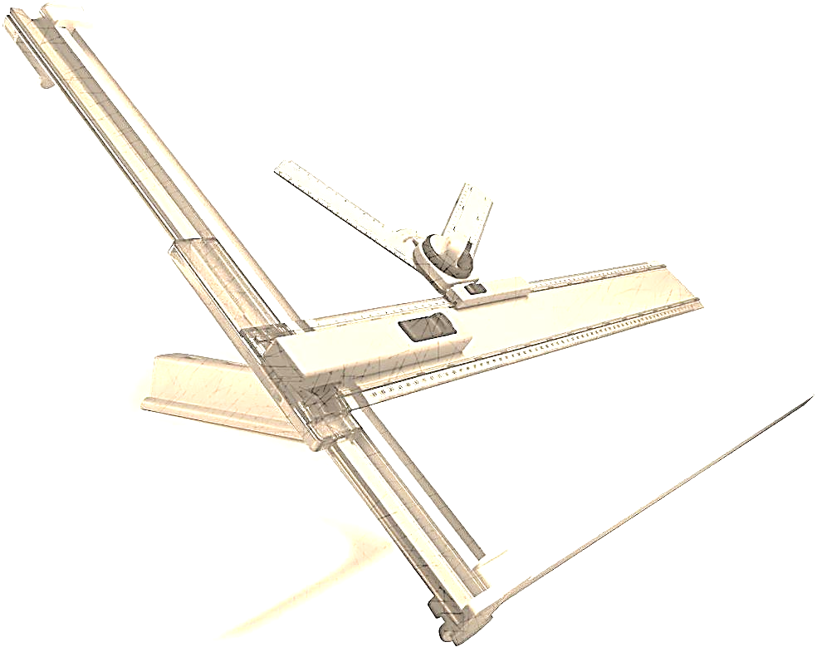

ОПРОСНЫЙ ЛИСТ
для расчёта аппарата пластинчатого теплообменного (ПТО)

Объект
Заказчик
Контактное лицо
Адрес
Телефон/E-mail

Применение ПТО: | Отопление ( ) Вентиляция ( ) ГВС одноступенчатая ( )

Исходные данные для расчета ПТО

 | Ед. изм. |  | Греющая  среда | Нагреваемая  среда
Тип среды  (вода по ГОСТ (РД), этилен/пропиленгликоли) |  |  | вода | вода
Тепловая нагрузка | Гкал/ч
Массовый расход | т / ч
Температура среды на входе в ПТО (!) | °С
Температура среды на выходе из ПТО (!) | °С
Допускаемые потери напора в ПТО, макс. | м.в.с.
Расчетное давление: 10 кгс / см² |  | Расчетная температура: ____ ^{о}С
(!) – указать не менее 3-х температур из 4-х

Количество ПТО с указанной нагрузкой: ___шт.

Укажите тип ПТО: разборный ( ), паяный ( )
Примечания: ______________________________________________________________________________

